Verduurzamen / verpauperen
GEPOST DOOR HANS LABOHM ON FEBRUARI 23, 2016 8:00 AM IN WINDENERGIE 7 REACTIES
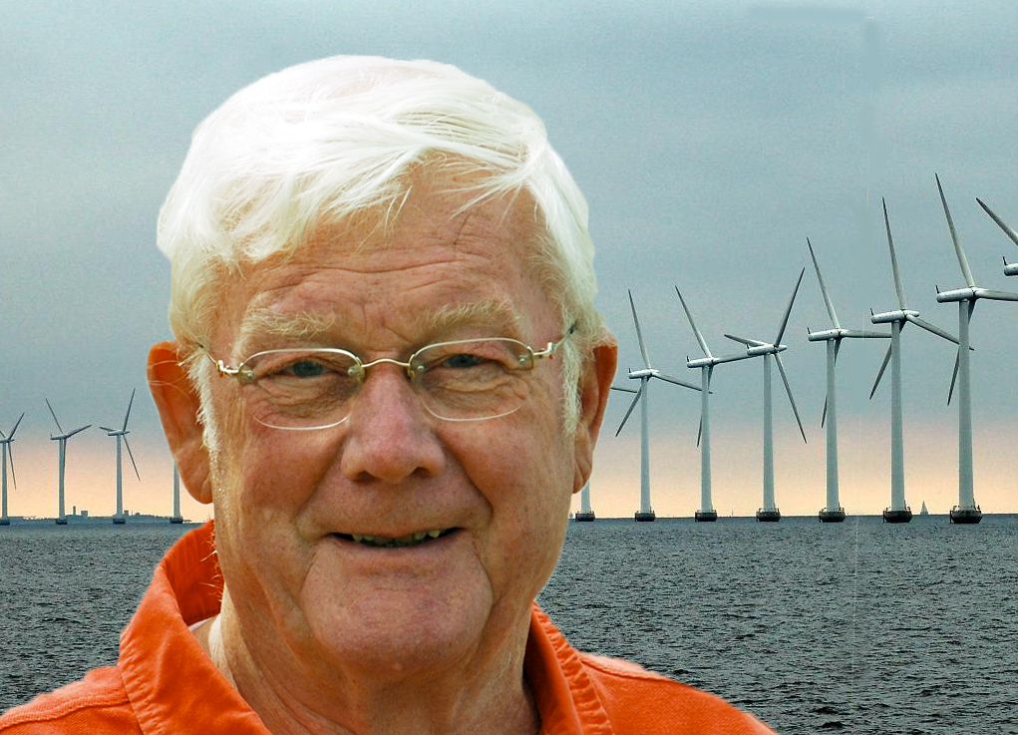
Een gastbijdrage van Ap Cloosterman.
In de komende decennia zal de vraag naar elektriciteit waarschijnlijk toenemen omdat verwarmen met, en koken op gas vervangen zullen worden door elektriciteit en motorisch verkeer elektrisch aangedreven zal worden – althans volgens de plannen van de regering. Aan deze veel grotere vraag naar elektriciteit kan bij lange na niet worden voldaan met het huidige energiebeleid in de vorm van windturbines, zonnepanelen, aardwarmte en waterkracht.
Op grote schaal worden er momenteel windturbines geplaatst. Het zou verstandig zijn om toch nog eens een gedegen onderzoek te doen naar de nadelen en efficiency van windturbines en de mogelijke klimaatbeïnvloeding door deze giganten.
Iedereen is het er over eens, dat we op termijn moeten stoppen met het gebruik van fossiele brandstoffen en ook op energie moeten gaan besparen. De een is van mening, dat dit moet gaan gebeuren, omdat verbranding van fossiele brandstoffen leidt tot een hoger gehalte aan CO2 in onze atmosfeer en dit tot opwarming daarvan zou leiden. De ander maakt zich zorgen, dat over een tiental jaren de voorraden aan fossiele brandstoffen schaars worden en op een nog wat langere termijn uitgeput zullen raken.
Om te bereiken dat onze samenleving zich kan los maken van het gebruik van fossiele brandstoffen is een enorme ommekeer in technologie nodig: elektriciteitsopwekking en de aanmaak van brandstof voor gemotoriseerd verkeer zal drastisch moeten veranderen.
Overzicht van de soorten brandstof, die in de Nederlandse elektriciteitscentrales wordt gebruikt:
53% Aardgas
24% Steenkool
9% Biomassa
6% Stookolie
5% Overig (wind, waterkracht, zonnepanelen)
3% Kernenergie
Het energiebeleid voor Nederland is vastgelegd in het SER-akkoord van 28 augustus 2013 en omvat in het kort de volgende doelstellingen:
* Een jaarlijkse energie besparing van 1,5%.
* Het huidige aandeel in duurzame energie van 4% naar 14% in 2020.
* In 2023 een verdere stijging naar 16%.
* In 2050 volledig klimaatneutraal.
* Biomassa mee verstoken in kolencentrales.
* Aardwarmte.
De Rijksoverheid wil de bovengenoemde doelstellingen in hoofdzaak bereiken door het bijplaatsen van windturbines: op land van 2000 MW naar 6000 MW in 2020; op zee van 1000 MW naar 4450 MW in 2023. In totaal dus een extra opgesteld vermogen van 7450 MW. Met een rendement van 25% betekent dit een beschikbaar vermogen van 1860 MW.
Het vermogen van een windturbine wordt uitgedrukt in MW (megawatt).
1 MW = 1 megawatt = 1000 kilowatt = 1 miljoen watt. Hiermee wordt het vermogen aangeduid.
Het opgestelde vermogen van een windturbine is het maximale vermogen dat onder optimale omstandigheden benut kan worden. Het beschikbare vermogen is het vermogen, dat in de praktijk wordt behaald en wordt o.a. beïnvloed door windkracht, technische mankementen en onderhoud.
Het rendement wordt berekend met behulp van vollasturen. Bij windkracht 7 geeft een 3 MW windturbine zijn maximale vermogen = vollast. Bij windkracht 5 zakt het vermogen terug naar 12%! Bij windkracht 4 wordt er praktisch geen vermogen opgewekt. Boven windkracht 9 moeten de windturbines stil worden gezet.
Een 3 MW turbine heeft per jaar gemiddeld 2200 vollasturen. Een jaar telt 8760 uren. Dit betekent, dat een 3 MW windturbine slechts een rendement heeft van 2200/8760 x 100% = 25% = 0,75 MW.
In het CBS-rapport ‘Hernieuwbare energie in Nederland 2014’ wordt een gemiddeld rendement van 24% vermeld. In het SER-akkoord is men daarentegen uitgegaan van een rendement van 32%!
De Tweede Kamer heeft op 8 april 2015 ingestemd me de bouw van drie grote windturbineparken op zee:
Voor de kust bij Borssele: 1400 MW
Voor de Zuid-Hollandse kust: 1400 MW
Voor de Noord-Hollandse kust: 700 MW
Totaal opgesteld vermogen: 3500 MW
(beschikbaar vermogen: 875 MW)
Op 24 juni 2015 heeft de Haagse Rechtbank bepaald, dat Nederland in 2020 de uitstoot van het broeikasgas CO2 met tenminste 25% moet hebben terug gebracht ten opzichte van het niveau van 1990. Het is onbegrijpelijk dat een rechter CO2 als oorzaak van de klimaatverandering kan aanwijzen en daarmee een plicht kan opleggen voor een emissievermindering. Alsof het klimaat zich de wet laat voorschrijven!
De overheid, de politiek en een groot deel van de burgers realiseren zich niet, dat er steeds meer signalen zijn, dat een toename van het CO2 gehalte in onze atmosfeer nauwelijks meer invloed heeft op de opwarming van de Aarde. Zie hier.
De Tweede Kamer heeft op 25 november 2015 ingestemd met een motie van D66 om alle kolencentrales in Nederland te sluiten. Het gaat hier dan om 11 kolencentrales met een gezamenlijk opgesteld vermogen van +/- 7300 MW. Oude kolencentrales draaien met een rendement van 40% en de nieuwe kolencentrales behalen een rendement van 46%. Met een gemiddeld rendement van 43% is er met een opgestelde vermogen van 7300 MW, 3140 MW beschikbaar.
Tussen eind 2015 en begin 2017 zullen 5 kolencentrales met een opgesteld vermogen van 2250 MW (beschikbaar vermogen: 900 MW) gesloten moeten zijn. Dit tekort zou volgens de elektriciteitsmaatschappijen opgevangen kunnen worden met de bestaande gascentrales. Omdat het stoken met kolen goedkoper is dan met gas betekent dit voor de consument een prijsverhoging van € 0,03 per kWh.
Op 10 februari 2016 heeft GroenLinks het voorstel ingediend om nu met spoed alle kolencentrales te sluiten. PvdA en D66 staan hier welwillend tegenover. Gelukkig is er tot nu toe weinig steun vanuit de fracties van de VVD, het CDA en de PVV. Minister Henk Kamp heeft grote bezwaren tegen sluiting van alle kolencentrales voor de einddatum van het zwaarbevochten Energieakkoord, dat in 2013 werd afgesproken door overheid, bedrijfsleven en milieuorganisaties.
Begin 2017 is het opgesteld vermogen van de nog overgebleven 6 kolencentrales 7300 – 2250 = 5050 MW. Dit zijn dan de nieuwere kolencentrales met een rendement van 46% en dat betekent een beschikbaar vermogen van 2320 MW.
Als de regering zou besluiten om snel na 2017 de overgebleven kolencentrales ook te sluiten, dan zal het verloren vermogen geleverd moeten gaan worden door opwekking van duurzame energie en dat zijn dan voornamelijk windturbines, waarvan de uitbreiding bij lange na nog niet is gerealiseerd.
In 2017 is namelijk de uitbreiding met 4000 MW in 2020 op land en 3500 MW in 2023 op zee als opgesteld vermogen nog niet beschikbaar. In totaal gaat het hier dan om 1875 MW beschikbaar vermogen.
In 2017 zal Nederland door een eventuele sluiting van de laatste kolencentrales te maken krijgen met een tekort van 2320 MW aan beschikbaar vermogen. Daar komt nog bij, dat minister Kamp onlangs heeft bekend gemaakt, dat alle gasverwarming op termijn vervangen zal moeten worden door elektrische verwarming en dat betekent dat er dan nog veel meer aan elektrisch vermogen beschikbaar moet zijn.
Bovendien zou volgens plan het elektrisch autorijden ook flink moeten toenemen en dat betekent dat zowel met ‘stekkeren’ alsook het rijden op waterstof veel meer elektriciteit vergt dan door de overblijvende centrales geleverd kan worden. Voor de bereiding van waterstof door middel van elektrolyse is namelijk (veel) elektriciteit nodig!
Als alle kolencentrales gesloten zouden worden dan is bijstoken van biomassa in elektriciteitscentrales ook niet meer mogelijk en dat gaat dan ten koste van de opbrengst aan ‘duurzame’ energie.
Een ander punt is, dat van de laatste 6 kolencentrales er 4 gloednieuwe centrales bij zijn en er voor deze sluiting door de elektriciteits-maatschappijen een claim van 1 tot 1,5 miljard euro per centrale bij de overheid zal worden ingediend. Immers, het was de overheid, die 10 jaar geleden verzocht heeft om de bouw van deze kolencentrales. Het kabinet wilde namelijk niet afhankelijk zijn van onbetrouwbare toeleveranciers.
Uiteindelijk zijn het de burgers en het bedrijfsleven die voor deze schade opdraaien. De concurrentiepositie van Nederland en het bestedingspatroon van de burger zullen hieronder te lijden hebben. Het is dus verstandig om de 4 nieuwe kolencentrales langer open te houden.
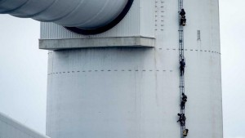
En dan te weten, dat actievoerders van Greenpeace op 10 februari 2016 in de 175 m hoge schoorsteen van de nieuwe kolencentrale op de Maasvlakte zijn geklommen voor een oproep tot sluiting.
Overigens zijn er voor het op te stellen vermogen op land van 4000 MW in totaal ruim 1300 windturbines nodig. Nu al zijn er grote protesten tegen het plaatsen van grote windturbineparken op Duits en Belgisch grondgebied vlakbij de Nederlandse grens. Ook in Nederland zelf neemt het aantal protesten toe.
Het opwekken van elektriciteit met zonnepanelen, waterkracht en aardwarmte vormt zeker een bijdrage aan de elektriciteitsvraag maar lost het probleem slechts voor een klein deel op. Zonnepanelen leveren slechts 8% van hun theoretisch maximum op door de invloed van dag en nacht, de seizoenen en het weer. Tot 2020 is de inschatting van een op te stellen vermogen 4.000 MW, wat neerkomt op een beschikbaar vermogen van 8/100 x 4.000 = 320 MW.
Nederland heeft 6 waterkrachtcentrales met een gezamenlijk opgesteld vermogen van 37 MW.
In Nederland levert aardwarmte (geothermie) een vermogen op van 100 MW. De overheid verleent hierbij een subsidie van € 0,02 per kWh.
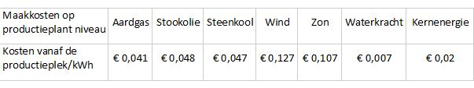
Bron: Stichting Humsterland Duurzaam 11.02.2016.
Nadelen van windenergie
► De hoge prijs: ongeveer anderhalf à drie maal zo duur als grijze stroom, wat door subsidies wordt opgevangen. Duitsland levert Nederland gesubsidieerde groene elektriciteit voor een dumpprijs die onder onze gesubsidieerde groene stroomprijs ligt. Het gebeurt zelfs dat zowel Duitsland als Denemarken voor de levering van nachtstroom een vergoeding betaalt aan de afnemers.
► De windsnelheid is zeer veranderlijk: windkracht is een instabiele bron voor energieopwekking.
► De windturbine kan slechts bij bepaalde windsnelheden draaien: niet onder 4 Beaufort en niet boven 9 Beaufort. Dat betekent, dat er altijd centrales stand-by moeten staan. Windenergie kan traditionele centrales niet vervangen: bijna het totale beschikbare vermogen moet dan op een andere wijze worden gerealiseerd, in het bijzonder wanneer de wind te zwak of te sterk is om de turbines te laten draaien;
► De windturbines in het landschap worden als storend en lelijk ervaren. Door hun hoogte van 150 m en hun spanwijdte ter grootte van een voetbalveld zijn de turbines op een afstand van tientallen kilometers zichtbaar.
► Voor de productie van windturbines zijn staal, aluminium en zeldzame aardmineralen nodig. De winning en productie hiervan is een kostbaar, vervuilend en een energievretend proces.
► Elke windturbine doodt naar schatting gemiddeld 20 vogels per jaar. Ook vleermuizen komen om door de drukverschillen bij rotorbladen.
► De slagschaduw voor omwonenden wordt als hinderlijk ervaren. Er mag niet meer dan 340 minuten per jaar en maximaal 64 dagen per jaar slagschaduw optreden. Het is echter onnozel te denken dat bij overschrijding windturbines zullen worden stilgezet.
► De overheid opteert voor windturbines op land een afstand van minimaal 400 m tot gebouwen. De Nederlandse Vereniging Omwonenden Windturbines (NL VOW) adviseert een afstand van 2 km.
► NL VOW waarschuwt voor een laag frequent geluid, dat door het menselijk gehoororgaan wordt ervaren als een trilling of zware bromtoon. Gebleken is dat hier gezondheidsklachten uit voortkomen.
► Plaatsing van windturbines leidt tot aanzienlijk waardeverlies c.q. on-verkoopbaarheid van woningen van omwonenden.
► Windturbines kunnen storingen op radarbeelden veroorzaken (vliegverkeer).
► Er kan sprake zijn van beïnvloeding van het weer: door turbulentie van achter elkaar draaiende turbines worden hogere en lagere luchtlagen gemengd, waardoor op grondniveau meer wind en mist kan ontstaan;
► Afschrijvingstijd is 10- 15 jaar.
► Er is te weinig garantie voor afnemers, die continu van stroom moeten worden voorzien: ziekenhuizen, verpleeghuizen, scholen, industrie, huishoudens, beveiliging, internet, etc.
Maar het allerbelangrijkste is dat windenergie niet of nauwelijks leidt tot besparing van fossiele brandstoffen en vermindering van de uitstoot van CO2. En daar was het toch om te doen!
Waarom?
Omdat het voordeel van ‘gratis’ wind geheel of grotendeels teniet wordt gedaan door efficiencyverliezen in de rest van het overwegend met fossiele brandstoffen gestookte deel van het net, dat de fluctuaties moet opvangen.
Conclusie?
Windenergie is duur, onbetrouwbaar en alles behalve duurzaam. Het op grote schaal vervangen van met fossiele brandstof gestookte centrales door windturbines leidt tot onleefbare omstandigheden en biedt onvoldoende zekerheid van stroomlevering op elk gewenst tijdstip. Dit leidt dus niet tot verduurzaming, maar tot verpaupering.
Aldus Ap Cloosterman.
Voor mijn eerdere bijdragen over klimaat en aanverwante zaken zie hier, hier, hier, hier en hier.

